problemas tema 3
1.- ¿Cuál de los identificadores siguientes es válido y cuál no?

Casa mi-casa mi*casa micasal
MES MES_1 MES%UNO mes$l
a980 890a 890 $a890

2.- Indique si los siguientes identificadores son el mismo para el lenguaje Java
Traca, traca, traCa
3.- Escriba un programa Java que declare, usando nombres descriptivos, variables de Java que representen: meses del año, segundos en un minuto, una posición de la memoria de un computador y un valor lógico. Asígneles un valor y escríbalo por pantalla.
4.- Escriba un programa que declare, usando nombres descriptivos, constantes en Java que representen los meses del año, los segundos de un minuto, que el tamaño de la memoria de un computador es 2 Kbytes, un valor lógico verdadero y la razón entre grados Farenheit y Celsius. El programa debe imprimir los valores por pantalla.
5.- Escriba un programa que declare, usando nombres descriptivos, una constante en Java que represente el número de meses del año y una variable para almacenar un número de mes, iniciada con el valor 5. El programa debe imprimir por la pantalla el orden del mes dentro del año y la porción de año transcurrido.
6.- Define variables para representar las personas que hay en un teatro, las líneas telefónicas de un país, los días de la semana o la posición de un bit en octeto.
7.- Escriba m programa que imprima los cinco primeros números enteros positivos, calcule su suma, su multiplicación y la división de la multiplicación por 3.
7.- Escriba un programa que declare dos variables booleanas con valores true y false y dos enteras con valores 5 y 4 y haga con ellas todas las operaciones lógicas posibles.
8.- Escriba un programa que declare una variable entera x con valor 3 y una double y con valor 5.0. Calcule la expresión z = 200 y + x e imprima el resultado como double, como un entero y como byte, siendo z un float.
9.- Escriba un programa que permita calcular la cantidad mensual que hay que pagar y el pago total para un préstamo de una cantidad, un interés anual, y una duración en años dada. La fórmula que se utiliza para calcular el pago mensual es la siguiente;
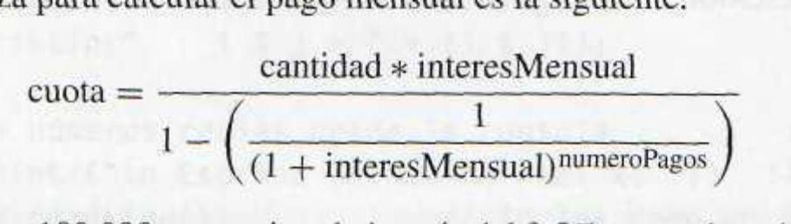

Particularice el ejemplo para 100.000 euros, tipo de interés del 3,5% y una duración de 15 años.

10.- Detecte y corrija los errores que presenta el programa siguiente.

//Ejemplo de programa con errores
public class AreaCirculoErrores
{
public static void Main(String args[])
{
// Declaración de variables
final float Pl = 3.1416 // constante Pl
int área = 0, radio = 5; // variables auxiliares

// Parte ejecutiva del programa
// Área de un circulo
área = Pl * Radio * Radio;
System.out.println ("El área de circulo de radio = 5 es + área);
if ( área = 3 )
System.out.println ("El área de circulo es 3 \n");
}
}

